Қазанғап атындағы Қызылорда музыкалық жоғары колледжі,

Орыс тілі және әдебиет пәні оқытушысы, педагог-зерттеуші,

**Досаева Сауле Амангелдиевна**

**Тақырыбы: *Турнир «Полиглот»***

**Мақсаты**: студенттерді тілдерді үйренуге деген қызығушылығын ояту.

**Міндеттері:**

*Білімділік:* өткен лексикалық және лингвистикалық материалдарды қайталау және жүйелеу; үш тілде қарым-қатынас дағдыларын қалыптастыру.  
*Дамытушылық:* ауызша сөйлеуді, ойлауды, ой-өрісті, есте сақтауды, тілдік қабілеттерді дамыту.  
**Тәрбиелік:** шығармашылық қабілеттер мен дағдыларды қалыптастыруға ықпал ету, тілдер туралы рухани құндылық, ұлттық мәдениетті білдіру нысаны ретінде түсінік қалыптастыру, толеранттылыққа тәрбиелеу.

**Сабақтың жабдықталуы**: жетондар, тапсырмалар парақтары, презентация слайдтары

**Өткізу түрі:** лингвистикалық ойын

**Іс шара барысы:**

1. **Кіріспе бөлім**

- Саламатсыздар ма оқушылар! Тіл — халықтын жаны, сәні, тұтастай кескін-келбеті, болмысы. Адамды мұратқа жеткізетін — ана тілі мен ата дәстүрі. Қазақстан — көп ұлтты мемлекет. Осында тұратын барлық ұлттардың құқтары бір.

- Здравствуйте, ребята и гости нашего мероприятия! Сегодня мы собрались здесь, чтобы поговорить о том, как важна роль языков в нашем государстве, чтобы узнать, насколько вы владеете и любите языки.

- Good morning, pupils and teachers, guests! Good afternoon, dear boys and girls! We are glad to see you today. It is an important day in our country. The President of our Republic pays a great attention for development of the languages.

- Әлемде неше тіл бар? Неліктен біз әртүрлі тілдерде сөйлейміз? Жаңа тілдердің пайда болуы мүмкін бе? Бұл сұрақтарға жауап беру оңай емес.Әлемде 6 мыңнан астам тіл бар. Бір-бірін түсіну үшін адамдар бүгінде басқа тілдерді үйренуі керек. Сіз бірнеше тілді білетін адамның қалай аталатынын білесіз бе?

**Полиглот дегеніміз – бірнеше тілді меңгерген адам. Полиглот болу үшін ерекше дарын иесі не вундеркинд болып туылу керек деп ойлайды. Алайда ол қате пікір. Бұл кісілердің ондай нәтижеге жету себебі керісінше тілдерді меңгеруінің арқасында. Адам көп оқып, миын әрдайым жаттықтырған сайын есте сақтау қабілеті де артады.**

Бүгін сіздермен үш тілде қарым-қатынас дағдыларын қалыптастыру мақсатында Полиглот атты турнир өткізгелі отырық.

**Турнир ойыннан тұрады:**

**Слайд**  **Полиглот** — (от греч. рoly «много» и glotta «язык») — человек, владеющий многими языками. **Слайд 3** **Полиглоты вокруг нас**

Адам өмірінде қанша тіл үйрене алады? Өткеннің ең танымал полиглоты, оның қабілеттері сенімді түрде куәландырылған, өткен ғасырда өмір сүрген-Ватикан кітапханасының қамқоршысы кардинал Джузеппе Каспар Меззофанти. Оның көзі тірісінде ол туралы аңыздар болған. Негізгі еуропалық тілдерден басқа, ол эстон, латыш, грузин, армян, Албан, күрд, түрік, парсы және басқаларын білді. Ол жүз он төрт тілден және жетпіс екі "үстеуден", сондай-ақ бірнеше ондаған диалектілерден аударған деп есептеледі. Алпыс тілде еркін сөйледі, елуге жуық өлең мен эпиграмма жазды.

Ғалымдар мен жазушылар арасында көптеген полиглоттар болды. Орыс жазушысы Лев Толстой ағылшын, француз және неміс тілдерін жетік меңгерген, итальян, поляк, чех және серб тілдерінде еркін оқыған. Ол грек, латын, украин, татар, шіркеу-славян тілдерін білді, еврей, түрік, голланд, болгар және басқа тілдерді оқыды.

Ағылшын Кристофер Тейлер 35 жасында 18 тілді білді, 24 сағат ішінде голланд тілін үйренді.

1997 жылға арналған планетаның ең маңызды полиглоты-елу сегіз тілді білетін Бразилиялық қырық жастағы Зияд Фавзи. Керемет қабілеттеріне қарамастан, сеньор Фавзи өте қарапайым адам. Сан-Паулу университетінде қарапайым шет тілдерінен сабақ береді. Елу сегіз тілдің кез келгенінен қарапайым аударма. Және жүзден аударғысы келеді.

Ал сіздер қанша тілді білесіздер? Бүгін біз мұны "Полиглот" зияткерлік ойыны барысында анықтаймыз. Әрбір дұрыс жауап үшін команда жетон алады. Ойынды біз қазылар алқасында орын алуға шақыратын құрметті қонақтарымыз бағалайды.

**ІІ. Турнир барысы:**

**Тур . "Білгірлер" « Знатоки» «**

A man who knows many languages has no barriers and difficulties, especially in the 1-st level «Znatoki» Для человека, знающего языки, не существует границ, и он может проходить через них без всяких трудностей, особенно в конкурсе «Знатоки»

Английский язык

Well let’s start 1-st level. Are you ready? 1. What is the best river in Great Britain?(the Thames)  
2. What’s the capital of Great Britain? (London)  
3. Who is the president of our Republic?

Казахский язык 1) Қазақстанда қанша млн адам мен ұлтар тұрады?

2)Қандай сөз табы қазақ тілінде, басқа да түркі тілдеріндегідей, жалпы жағдайда сөйлем соңында келеді?

3) Абай Құнанбайұлы араб әріптерімен жазды, ал Ахмет Байтұрсынұлы нені қолданысқа енгізген?

Русский язык 1.Сколько звуков в слове ЕЛКА? (5) 2. Сколько богатырей в сказке А.С. Пушкина? (33)  
3. Какую часть слова можно найти в земле? (корень)

**Тур 2. Мақал мәтелдер Пословицы и поговорки**

-Жарайсыңдар! Ал біз келесі "Полиглот" турына көшеміз осы байқауда сізге 3 тілде мақал-мәтелдер ұсынылады. Сіздің міндетіңіз-мағынасы ұқсас мақал-мәтелдердің баламасын табу және оларды көрсеткілермен байланыстыру (әр командаға тапсырма парақтары, киізден жасалған қалам беріледі) тапсырманы орындау үшін 1 мин

Ключ ответов **Слайд**  Әрі қарай, балаларға тапсырманың кілті ұсынылады, жауаптар салыстырылады, әр дұрыс жауап 1 жетонмен бағаланады.

|  |  |  |
| --- | --- | --- |
| **Русский** | **Английский** | **Казахский** |
| Не все то золото, что блестит | All is not gold that glitters | Жылтырағанның бәрі алтын емес |
| Старый друг лучше новых двух | Friend in need is a friend indeed | Ескі дос жана екі достан артық |
| В гостях хорошо, а дома лучше | East or west home is best | Туған жердей жер болмас, туған елдей ел болмас |
| Кто слово не ценит, тот себя не ценит | Who does not value the word, does not value himself | Сөз қадірін білмеген өз қадірін білмейді. |
| Говори редко, но метко | Speak rarely but clearly | Аз сөйлесең де саз сөйле. |
| Сила – в знании, знания – в книгах. | Power is in knowledge, knowledge is in books. | Білімді мыңды жығады, білекті бірді жығады. |
| 7 раз отмерь, 1 раз отрежь |  | Жеті рет өлшеп, бір рет кес. |

**Тур 3. "Жұмбақтар", « Загадки»**

Сіздің міндетіңіз-жұмбақты табу және сізге белгілі барлық тілдерде жауап беру. Сәттілік тілейміз! Жұмбақтар тақтаға проекцияланады, оқушылар жауаптарын қағазға жазады және оқиды

**1. Что может в одно и то же время стоять и ходить,висеть и стоять, ходить и лежать ? часы, сағат, watch**

2. Что можно завязать, а развязать нельзя? **Разговор , әнгіме,** **talk**

3. Где есть реки, но нет воды; есть города, но нет зданий; есть леса, но нет деревьев? На карте , картада, On the map

4. По чему, когда захочешь спать, идешь на кровать? По полу, еденмен, By gender

5. Что вчера было «завтра», а завтра будет «вчера»? сегодня, бүгін, Today

6.Что говорит на всех языках мира? эхо, жаңғырық,echo

**Тур 4 "Что это?"**

Командам предлагаются известные пословицы, но в них пропущены слова. Задача команд-угадать его и перевести на английский

**Язык –….. к душе человека.**

**Язык – …….. мудрости.**

**Язык – благородное ……….. Предков.**

**……………. начинается с языка.**

**Глаза украшают лицо, ……. украшает уста.**

**Не спеши языком, торопись……….**

Тіл – көңілдің кілті. Язык – ключ к душе человека.

Тіл – асыл ойдың бұлағы. Язык – источник мудрости.

Тіл – атадан қалған асыл мұра. Язык – благородное наследие предков.

Тәрбие тілден басталады. Воспитание начинается с языка.

Аз сөйлесең де саз сөйле. Говори редко, но метко.

Не спеши языком, торопись делом..

**Тур 6.Анаграммы**

1. 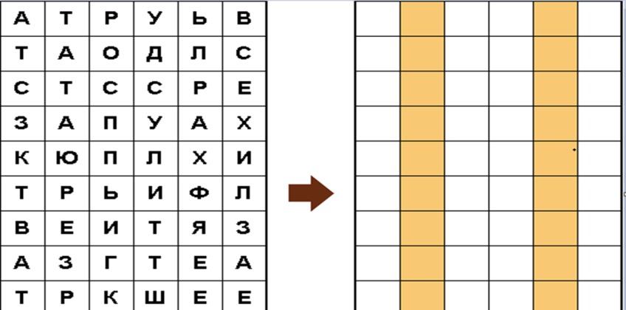

2. 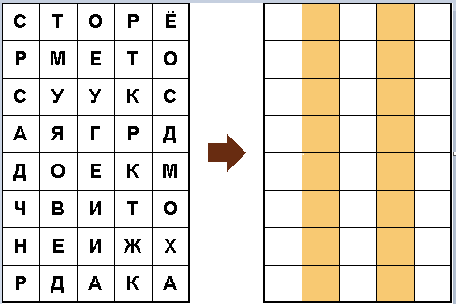

3. 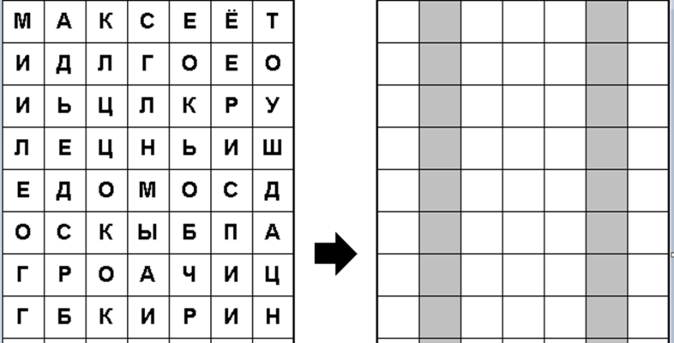

4. 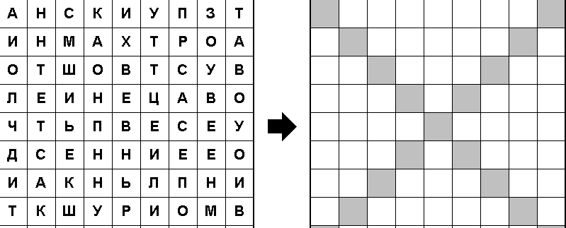

5. 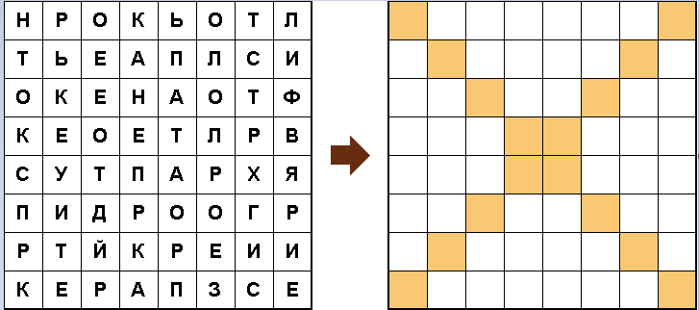

6. 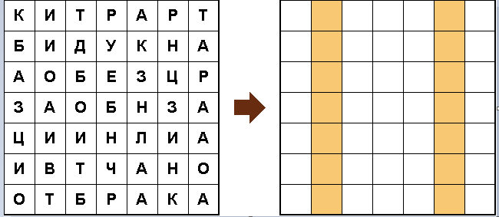

**Тур 7. «Логиканы дамыту».**

Бұл логикалық ойлау мен эрудицияға қатысты әртүрлі сұрақтар, жауаптарды орыс ,ағылшын тіліне аудару керек

1.Какой иглой не сошьешь рубахи? (хвойной) . Из какой тарелки нельзя есть? (из пустой) 4. Что говорит на всех языках мира? (эхо)

Суға қай кезде қолды кесіп алуға болады?(егер оны мұз етіп қатырса)

Қай сөз әрдайым дұрыс болып естіледі? Дұрыс  
Қай кезде аспан жерден төмен бола алады? ***Судағы бейнесінде***

**Лингвистика әлеміндегі ең қызықты фактілер**

Гавай алфавитінде тек 12 әріп бар.

2. Африка континентінде 1000-нан астам түрлі тілдер бар.

3. Қытай жазуында 40 000-нан астам таңба бар.

4. Парсы тілінен шыққан "пижама" және "чемодан" сөздерінің түбірі бірдей ("пи-джома", "джома-дан").

5. Ағылшын тіліндегі ең көне сөз - «town».

Қазақ тілі түркі тілдерінің ішіндегі ең байы саналады, һәм оның сөздік қорында 160’000-нан астам сөз есептелген. Жер беті сөйлейтін ағылшын тіліндегі сөз саны – 1 миллион.

10. Қазақ тіліндегі ең ұзақ сөз – 33 әрпі бар «қанағаттандырылмағандықтарыңыздан» сөзі, ал ең қысқа өзіндік мағынаға ие сөз – «у».

 Орыс тіліндегі «деньги» («ақша») сөзі қазақ және басқа да түркі тілдеріндегі «теңге» сөзінен шыққан.

**Турнир нәтижесі:** Марапататтау рәсімі

**І орын** - Ән салу тобы

**ІІ орын** - Хорда дирижерлау тобы

**ІІІ орын** – Халық аспаптар тобы

**Алғас хатпен** – Үрлемелі соқпалы тобы

**Жүргізуші :**

Еліміздің болашақ өркендеуі үшін мемлекет ішіндегі тұрақтылық, оны мекендейтін халықтар арасындағы достық пен келісім қажет. Әрине, болашақта сіздің өмірлік ұстанымыңыздың негізі мектепте, осы қабырғаларда қаланатының барлығымыз біліміңіз .

Спасибо всем участникам команд, зрителям за внимание. До свидания! GOODBAY! Надеемся, что наша игра прошла интересно, вы узнали много нового, у вас появился заряд энергии, и у вас еще больше появилось желание изучать языки